НАЦІОНАЛЬНИЙ ТЕХНІЧНИЙ УНІВЕРСИТЕТ УКРАЇНИ

«КИЇВСЬКИЙ ПОЛІТЕХНІЧНИЙ ІНСТИТУТ ІМЕНІ ІГОРЯ СІКОРСЬКОГО»

Кафедра конструювання електронно-обчислювальної апаратури

**КУРСОВА РОБОТА**

з дисципліни _________________ Аналогова електроніка_________________________

на тему: _________________ Детектор руху на 555 таймері_______________________

_________________________________________________________________________

Студента ІІ курсу групи ДК-71

Напряму підготовки: Телекоммунікації та радіотехніка

______________Лученко М.Ю._________

(прізвище та ініціали)

Керівник:

_____доцент, к.т.н. Короткий Є.В._______

(посада, вчене звання, науковий ступінь, прізвище та ініціали)

Національна оцінка: _________________

Кількість балів: ____ Оцінка: ECTS _____

Члени комісії: _____________ ____доцент, к.т.н. Короткий Є.В.____

(підпис) (вчене звання, науковий ступінь, прізвище та ініціали)

_____________ _________________________________

(підпис) (вчене звання, науковий ступінь, прізвище та ініціали)

Київ - 2019 рік

**ЗМІСТ**

Список умовних скорочень…………………………………………………………...3

Вступ……………………………..……………………………………………………..4

Розділ 1. Вибір та дослідження принципової схеми приладу………..…….…….…5

1.1 Принцип роботи та характеристики NE555 у режимі мультивібратора……….7

Розділ 2. Розрахунок характеристик приладу…………………………………...…..13

Розділ 3. Моделювання роботи приладу…………………...………………………..12

Розділ 4. Розробка та дослідження роботи пристрою………………………………14

Висновок…………………………………………………………………………….....17

Список використаних джерел……………………………………………………...…19

**Список умовних скорочень**

ІЧ - інфрачервоне світло

AnalogDiscovery – плата яка включає в себе осцилограф, генератор сигналів

LTSpice – програма для симуляції роботи електричних схем

**ВСТУП**

Метою проекту є створення елементарного детектору руху на основі мікросхеми NE555 працюючій в режимі мультивібратора. Сам проект включає в себе дві схеми – випромінювач інфрачервоного світла, та приймач інфрачервоного світла. Результат роботи пристрою полягає у створенні звукового сигналу на виході приймача при перетинанні інфрачервоного променю, утвореного між виходом випромінювача та входом приймача.

У першому розділі ставиться за ціль теоретично і детально розібрати принцип роботи детектора руху.

У другому розділі ставиться за ціль теоретично розрахувати період і тривалість імпульсів на виході першого таймера, а також струм через ІЧ діод, коли той відкритий.

У третьому розділі ставиться за ціль за допомогою симулятору LTSpice показати на графіках підтвердження розрахунків та досліджень, що будуть виконані у першому та другому розділі.

У четвертому розділі ставиться за ціль представити фотозвіт прототипу пристрою та підтвердження, що він працює.

Кожен таймер буде працювати від постійного джерела напруги 9V (крона).

**РОЗДІЛ 1**

**ВИБІР ТА ДОСЛІДЖЕННЯ ПРИНЦИПОВОЇ СХЕМИ ПРИЛАДУ**

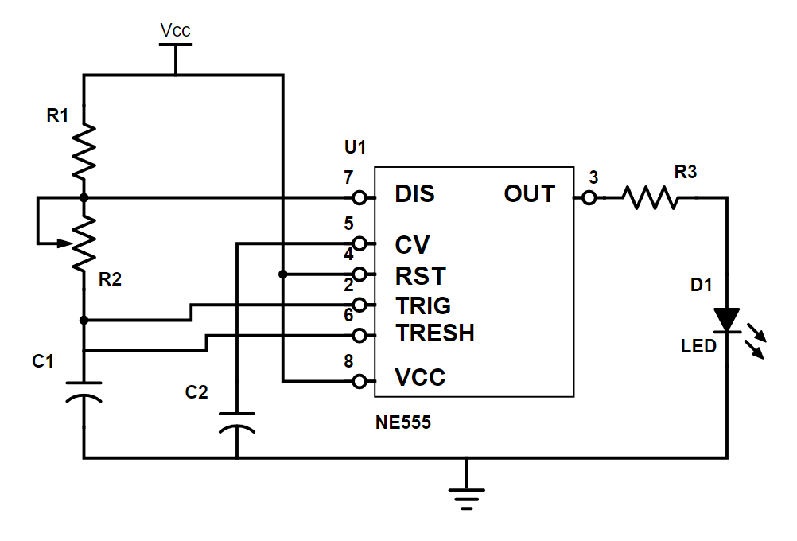Нашим завданням є створення пристрою, який буде детектувати рух об'єктів в певній зоні. Для створення такого приладу було обрано варіант з схемою випромінювача інфрачервоного світла та приймачем. Випромінювач працює на аналоговій інтегральній схемі NE555, котра в свою чергу працює в режимі мультивібратора. В якості навантаження на виході схеми стоїть резистор 220 Ом та ІЧ світлодіод. Схема приймача аналогічна до схеми випромінювача, але на виході замість резистора і ІЧ світлодіода має конденсатор 100 мФ та динамік, а до подільника напруги паралельно підключений фототранзистор.

Рис. 1.1 Принципова схема випромінювача

Рис. 1.2 Принципова схема приймача

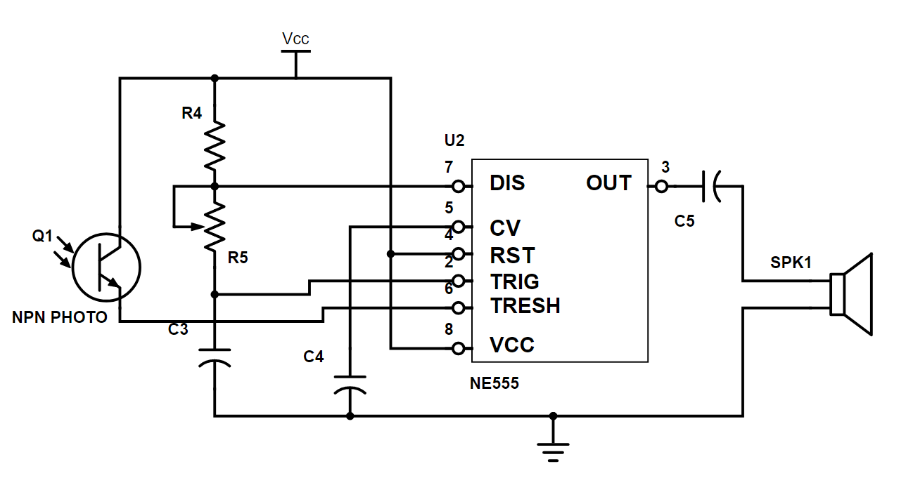

Схема випромінювача утворює на виході таймера прямокутні сигнали певної частоти, які подаються на ІЧ діод і тим самим заставляють його мерехтіти. Авжеж людське око не здатне побачити ІЧ світло, але з цим дуже гарно справляється фотокамера. В свою чергу схема приймача повторює той самий процес, що і випромінювач, але сигнал на виході перетворюється в звук завдяки динаміку.

Якщо просто підключити джерело напруги до приймача, то отримаємо постійний звук від динаміка з певною частотою, яка залежить від ємності конденсатора С3 та опору подільника напруги утвореного резисторами R4 та R5. Щоб отримати звуковий сигнал тільки при пририванні ІЧ проміню, створеного випромінювачем, до подільника напруги приймача підключається фототранзистор, який у якості бази має фотоелемент, котрий при опроміненні дозволить протікати струму між емітером і колектором. Коли фототранзистор буде відкритий, напруга на виводі Threshold стане більшою за 2/3 від напруги Vcc і на виході приймача встановиться напруга низького рівню. При блокуванні ІЧ випромінювання фототранзистор закриється, струм через нього протікати перестане і схема знову почне генерувати прямокутні сигнали на виході таймера.

* 1. **Принцип роботи та характеристики NE555 у режимі мультивібратора**

Розглянемо функціональну блок-схему NE555 на рис 1.3 та всі 8 виходів схеми, що подані у таблиці 1.

*Таблиця 1.1 Призначення виводів NE555*

|  |  |
| --- | --- |
| *№* | Призначення |
| 1 | **GND** -Земля |
| 2 | **TRIG** - Запуск |
| 3 | **OUT** - Вихід |
| 4 | **RESET** - Скидання |
| 5 | **CONT** - Контроль |
| 6 | **THRES** - Зупинка |
| 7 | **DISCH** - Розряджання |
| 8 | **Vcc** - Живлення |

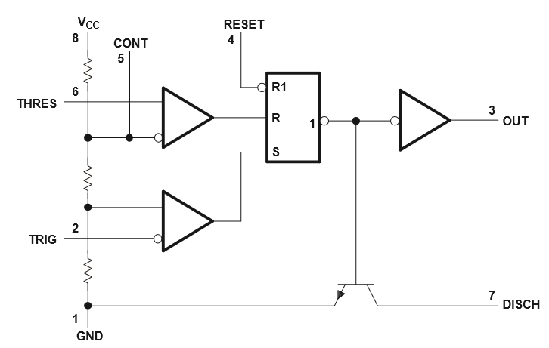

Рис. 1.3 Функціональна блок-схема NE555

Мультивибратор представляє собою генератор періодичних імпульсів прямокутної форми із заданою амплітудою, та певною тривалістю або частотою, залежно від поставленого завдання. Його відмінність від одновібратора полягає у відсутності потреби зовнішнього впливу, для нормального функціонування пристрою.

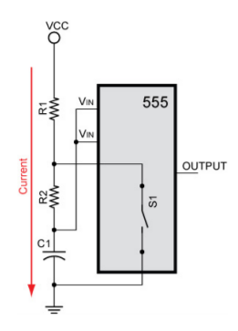Схема працює наступним чином. У момент подачі живлення конденсатор С1 розряджений, що переводить вихід таймера в стан високого рівня. Потім С1 починає заряджатися, набираючи ємність до верхнього граничного значення 2/3 Vcc.

Рис. 1.4 Заряд конденсатору через резистори R1 та R2

Доки конденсатор С1 заряджається через резистори R1 та R2, таймер діє як відкритий перемикач. Під час заряджання конденсатора, вихід таймера знаходиться в стані високого рівня. Оскільки у момент подачі живлення конденсатор С1 розряджений, то з’єднані виводи TRIG та THRES мають нульову напругу.

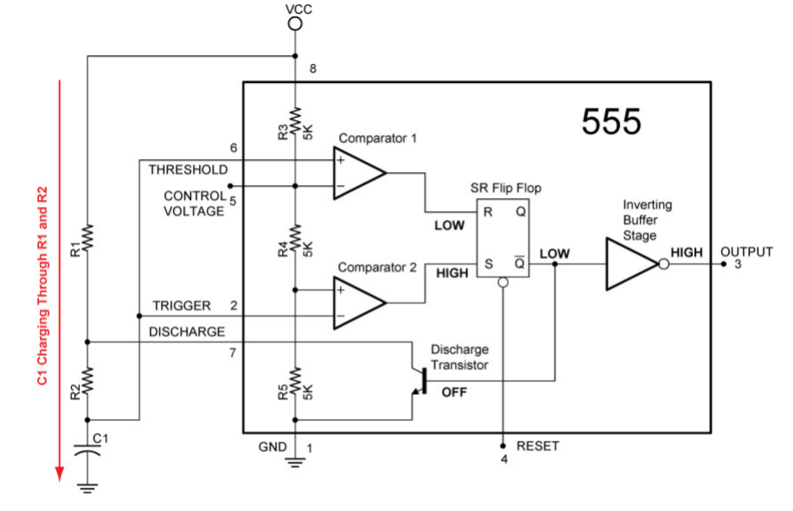

Рис. 1.5 Заряд конденсатору через резистори R1 та R2

Отже доки конденсатор заряджається виводи TRIG та THRES мають напругу меншу за 2/3 Vcc, вихід першого компаратора буде приймати низький рівень, оскільки на інвертуючому вході напруга буде більшою (VIN < 2/3 Vсс), а вихід другого компаратора буду приймати високий рівень доки напруга на TRIG не стане більшою за 1/3 Vcc (VIN < 1/3 Vсс).

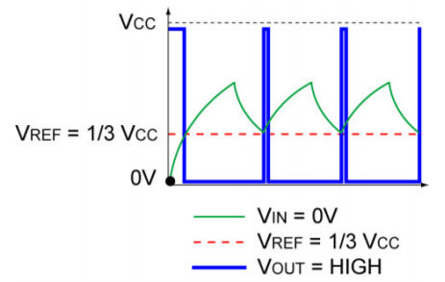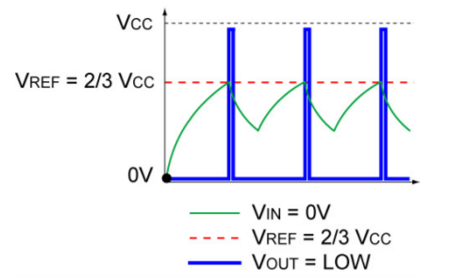

Рис. 1.7 Високий рівень на виході нижнього компаратора

Рис. 1.6 Низький рівень на виході верхнього компаратора

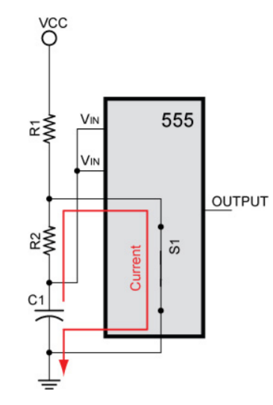Досягнувши порога тригер перемикається, і на виході з'являється низький рівень сигналу. Починається процес розряду конденсатора, який триває до нижнього порогового значення 1/3 Vcc.

Рис. 1.8 Розряд конденсатору через резистор R2

Коли напруга на конденсаторі досягає значення в 2/3 Vcc, таймер спрацьовує як електронній перемикач і замикає конденсатор С1 та резистор R2 на землю. Конденсатор починає розряджатися тільки через резистор R2. Доки конденсатор розряджається вихід таймера перебуває у стані низького рівня.

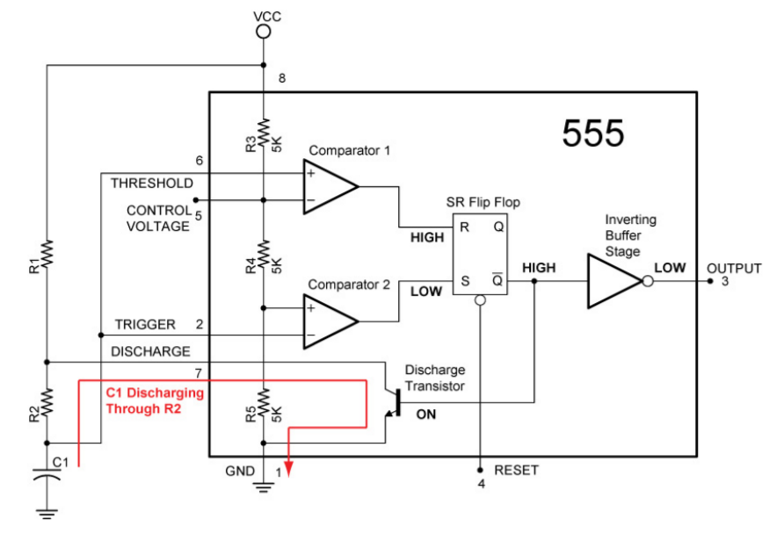

Рис. 1.9 Розряд конденсатору через резистор R2

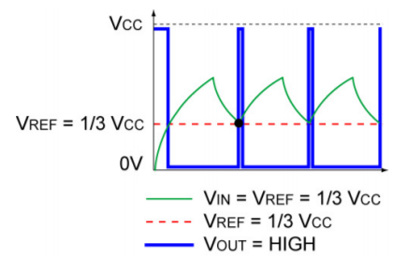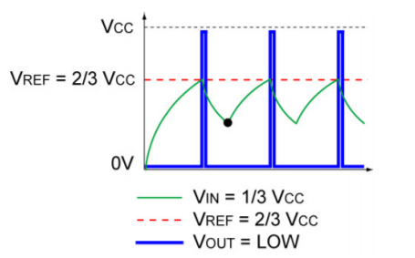Розряд конденсатора призводить до зміни виходу верхнього компаратора на низький рівень. Доки конденсатор не розрядиться до напруги 1/3 Vcc стан виходу тригера не зміниться. При розряді до напруги 1/3 Vcc на виході другого компаратора встановиться високий рівень, що призведе до перемикання виход SR Flip Flop в низький рівень, що в свою чергу призведе до вимкнення розрядного транзистору.

Рис. 1.20 Низький рівень на виході верхнього компаратора

Рис. 1.21 Високий рівень на виході нижнього компаратора

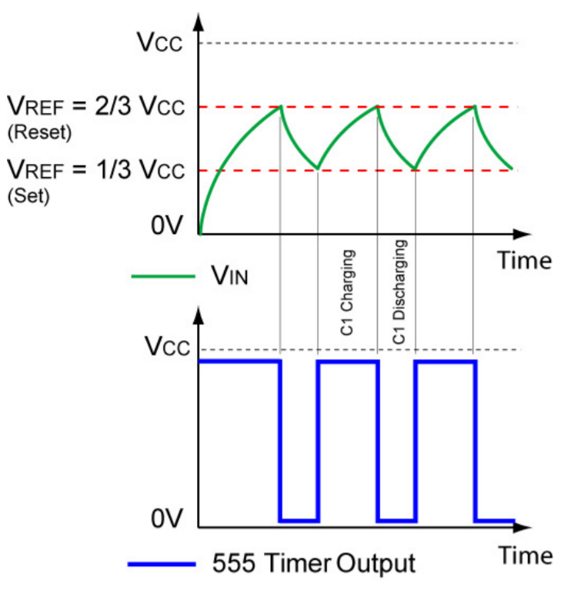Отже при досягненні рівня 1/3 Vcc відбувається зворотне перемикання, і на виході таймера встановлюється високий рівень сигналу. В результаті схема переходить в автоколивальний режим. Таким чином таймер буде повторювати цикл заряду/розряду між 1/3 Vcc та 2/3 Vcc виробляючи вихідну періодичну квадратну хвилю.

Рис. 1.22 Зв'язок між вхідною напругою VIN та виходом таймера

**РОЗДІЛ 2**

**РОЗРАХУНОК ХАРАКТЕРИСТИК ПРИЛАДУ**

**РОЗДІЛ 3**

**МОДЕЛЮВАННЯ РОБОТИ ПРИЛАДУ**

Складаємо електричну принципову схему в симуляторі LTSpice: